**INSTRUÇÕES PARA A PREPARAÇÃO E SUBMISSÃO DE TRABALHOS PARA O XI SIMPÓSIO DE CIÊNCIA E ENGENHARIA DE MATERIAIS**

RESUMO DEVE TER SOMENTE UMA PÁGINA

Primeiro Autor1* (IC), Segundo Autor2 (PG), Terceiro Autor2 (PQ)

*1Laboratório XXXXXXXXXX, Instituto de Ciência e Tecnologia, Universidade Federal de São Paulo, São José dos Campos, Brasil*

*\* e-mail do autor principal(fonte Times New Roman,10, itálico)*

Palavras Chave: *Inserir aqui as palavras chave (fonte Times New Roman, 10, itálico), separadas por vírgula (mínimo de 3 e máximo de 5 palavras)*

**Introdução:** Inserir aqui o texto em parágrafo único, Times New Roman, 11.

**Materiais e Métodos:** Inserir aqui o texto em parágrafo único, Times New Roman, 11.

**Resultados e Discussões:** Inserir aqui o texto, com fonte Times New Roman, 11, podendo, caso necessário, apresentar tabelas e figuras legendadas conforme os modelos abaixo.

**Tabela 1.** Nome Tabela (Times New Roman, 10)

| **Amostra** | **Resistência Mecânica (MPa)** | **Porosidade (%)** |
| --- | --- | --- |
| Amostra 1 | Conteúdo Tabela Times New |  |
| Amostra 2 | Roman 10 |  |
| Amostra 3 |  |  |

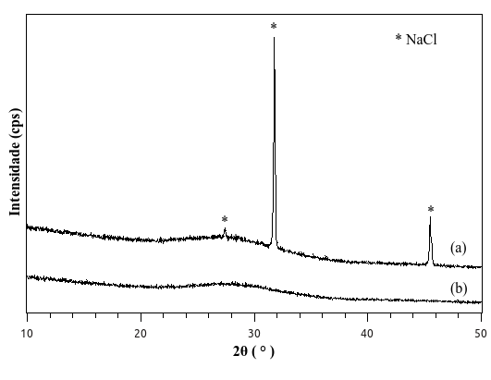

**Figura 1.** Nome Figura (Times New Roman, 10)

**Conclusão:** Inserir aqui o texto em parágrafo único, Times New Roman, 11.

**Referências (fonte Times New Roman, 9)**

[1] P. Favia, and R. D’Agostino, Surf. & Coat. Tech., **98**, 1102-1106, (1998).

[2] H. Yasuda “Plasma Polymerization”, 2nd edition, Academic Press, USA, (1980).

*(O resumo deverá ser enviado no formato .pdf.)*